Fiche d’identité de la Chapelle Sainte Brigitte

Adresse de la chapelle

37, Rue de la Tour – à droite de la Ferme DEMANET - 1450 NOIRMONT - CHASTRE
Propriétaire

Chapelle privée, propriété de la Société immobilière familiale IMADEM ( ?)

Philippe DEMANET habitant 35, rue de la tour à NOIRMONT (tél. 081 61 11 70 et gsm : 0495 36 61 98)
Vincent DEMANET : gsm : 0494 32 30 22

Historique

Selon Philippe Demanet, cette chapelle a été refaite entre 1943 et 1945.
La toiture a été renovée entre 2014 et 2015

Années 453-523 : Sainte Brigitte de Kildare est la protectrice des animaux de ferme, particulièrement des vaches et des volailles. Elle est la patronne des poètes, des crémières, des forgerons, des éleveurs de volaille, des navigateurs, des imprimeurs et des guérisseurs.
Années 1303-1373 : Sainte –Brigitte de Suède est invoquée par les personnes qui souhaitent connaitre d’avance la date de leur décès !

Description de la chapelle :

Premières constatations

Philippe Demanet souhaite la rénover mais demande conseil à l’association car le plâtre de la toiture interne s’est effondrée en été 2022.

Extérieur
Toiture en bon état mais fissures apparentes sur la partie gauche à l’entrée de la chapelle, ce qui provoque une humidité conséquente sur le mur intérieur de la chapelle
La croix sur le faite a été enlevée et conservée par la famille

Intérieur
Fissures apparentes sur les façades internes, risque d’effondrement de la voute interne de plâtre.
Sainte Brigitte n’est plus d’origine
A repeindre

Travaux à effectuer :
Rejointoyer les fissures , supprimer l’humidité dans les murs , laisser tomber le toit voûté intérieur et placer un matériau isolant de type Gyproc
Le propriétaire souhaite remplacer la porte, à déconseiller car elle peut être restaurée mais placer une grille face avant pour permettre aux passants d’admirer l’intérieur de la chapelle.
Le propriétaire fera appel à la fabrique d’église de Noirmont (Père Godefroy) pour apporter un support financier

Photos

Photos extraites du dossier de Thierry Henkart ( 20/03/2010 )
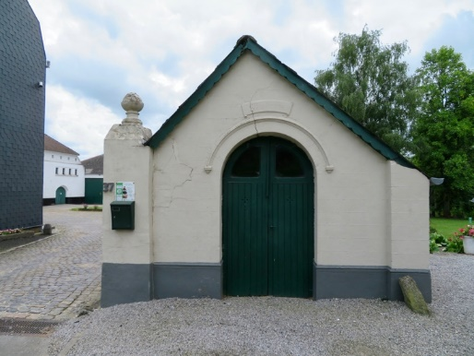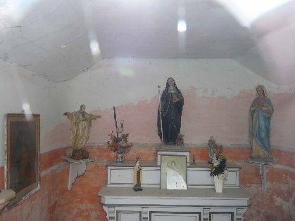

Photos prises le 8/10/2022

